The Story of Taro, the Fisherman

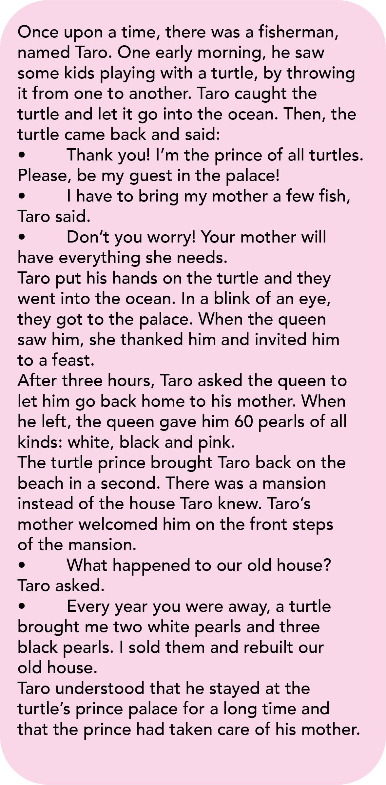*By a Japanese Story*



Give me the turtle! I’ll give you 5 fish for it!

Give us 3 more!

1

I have to go back to my mother!

Every hour you spent at my palace means 10 years on dry land.

2

Mum, I’m home!

Welcome, my son! I’ve been waiting for you for many years!

3

**Câu chuyện về Taro – người ngư dân**

***Theo một câu chuyện Nhật Bản***

Ngày xửa ngày xưa, có một người đánh cá tên là Taro. Một buổi sáng sớm, anh nhìn thấy vài đứa trẻ đang chơi với một con rùa bằng cách ném nó từ đứa này sang đứa khác. Taro liền bắt lấy con rùa và thả nó xuống biển. Sau đó, con rùa quay lại và nói:



*Đưa con rùa cho tôi! Tôi sẽ đổi cho các cậu 5 con cá!*

*Thêm 3 con nữa!*

1

*Tôi phải quay về với mẹ tôi!*

*Mỗi giờ con ở cung điện của ta tương đương 10 năm trên mặt đất.*

2

*Mẹ ơi, con về rồi đây!*

*Chào mừng con trai! Mẹ đã chờ con suốt nhiều năm rồi!*

3

• Cảm ơn anh! Tôi là hoàng tử của tất cả loài rùa.  
• Xin hãy làm khách của tôi trong cung điện!  
• Tôi phải mang về cho mẹ tôi vài con cá, Taro nói.  
• Đừng lo! Mẹ anh sẽ có mọi thứ bà cần.

Taro đặt tay lên lưng con rùa và họ cùng đi xuống biển. Chỉ trong chớp mắt, họ đã đến cung điện. Khi hoàng hậu nhìn thấy anh, bà cảm ơn anh và mời anh dự một bữa tiệc.

Sau ba giờ, Taro xin hoàng hậu cho anh trở về nhà với mẹ. Khi anh rời đi, hoàng hậu tặng anh 60 viên ngọc trai đủ loại: trắng, đen và hồng.

Hoàng tử rùa đưa Taro trở lại bờ biển chỉ trong một giây. Thay vì ngôi nhà quen thuộc trước đây, giờ ở đó là một tòa dinh thự. Mẹ của Taro ra đón anh trên những bậc thềm trước dinh thự.

• Chuyện gì đã xảy ra với ngôi nhà cũ của chúng ta? Taro hỏi.  
• Mỗi năm con đi vắng, có một con rùa mang đến cho mẹ hai viên ngọc trai trắng và ba viên ngọc trai đen. Mẹ đã bán chúng và xây lại ngôi nhà cũ của chúng ta.

Taro hiểu ra rằng anh đã ở cung điện của hoàng tử rùa rất lâu, và hoàng tử đã chăm sóc mẹ anh.

**3 – Point Questions**

**1. Taro was a ...**

*Taro là một ...*

A. carpenter / thợ mộc

B. tailor / thợ may

C. fisherman / người đánh cá

D. gardener / người làm vườn

E. sailor / thủy thủ

**2. When Taro saw the two boys playing with the turtle, he ...**

*Khi Taro thấy hai cậu bé chơi với con rùa, cậu ấy ...*

A. felt happy / cảm thấy vui

B. started crying / bắt đầu khóc

C. was surprised / ngạc nhiên

D. got scared / sợ hãi

E. pitied the poor turtle / thương con rùa tội nghiệp

**3. How many fish did the two boys get for the turtle?**

*Hai cậu bé nhận được bao nhiêu con cá để đổi lấy con rùa?*

|  |  |  |  |  |
| --- | --- | --- | --- | --- |
| A. 3 | B. 5 | C. 8 | D. 15 | E. 10 |

**4. The turtle’s palace is placed ...**

*Cung điện của rùa nằm ...*

A. on the beach / trên bãi biển

B. in the ocean / dưới đại dương

C. on the mountain / trên núi

D. next to a lake / bên cạnh hồ

E. in the forest / trong rừng

**5. Which of the following types of food cannot be found in the ocean?**

*Loại thức ăn nào sau đây KHÔNG thể tìm thấy trong đại dương?*

A. nuts / các loại hạt

B. shells / vỏ sò

C. octopus / bạch tuộc

D. algae / tảo

E. fish / cá

**6. When Taro arrived at the turtle’s palace, the queen became ...**

*Khi Taro đến cung điện của rùa, nữ hoàng trở nên ...*

A. angry / tức giận

B. scared / sợ hãi

C. surprised / ngạc nhiên

D. happy / vui mừng

E. sad / buồn bã

**7. Taro was anxious to go home because ...**

*Taro lo lắng muốn về nhà vì ...*

A. he did not like the turtle’s palace. / cậu ấy không thích cung điện của rùa.

B. the queen did not treat him well. / nữ hoàng không đối xử tốt với cậu ấy.

C. he wanted to see his mother. / cậu ấy muốn gặp mẹ của mình.

D. he wanted to catch more fish. / cậu ấy muốn bắt thêm cá.

E. he was very tired. / cậu ấy rất mệt.

**8. How many years did Taro’s mother wait for him?**

*Mẹ của Taro đã chờ cậu ấy bao nhiêu năm?*

|  |  |  |  |  |
| --- | --- | --- | --- | --- |
| A. 10 | B. 15 | C. 30 | D. 60 | E. 45 |

**4 – Point Questions**

**9. If Taro had spent 6 hours at the turtle’s palace, he would have returned to land after ...**

*Nếu Taro ở cung điện của rùa 6 giờ, thì cậu ấy sẽ trở về đất liền sau ...*

A. 60 years / 60 năm

B. 30 years / 30 năm

C. 10 years / 10 năm

D. 15 years / 15 năm

E. 50 years / 50 năm

**10. How many white pearls did Taro’s mother receive from the turtle?**

*Mẹ của Taro nhận được bao nhiêu viên ngọc trai trắng từ con rùa?*

|  |  |  |  |  |
| --- | --- | --- | --- | --- |
| A. 60 | B. 70 | C. 80 | D. 90 | E. 30 |

**11. What is the total amount of pearls that Taro and his mother received from the turtle?**

*Tổng số ngọc trai mà Taro và mẹ nhận được từ con rùa là bao nhiêu?*

|  |  |  |  |  |
| --- | --- | --- | --- | --- |
| A. 300 | B. 210 | C. 250 | D. 270 | E. 65 |

**12. Taro received an equal number of pink pearls, white pearls and black pearls. How many pink pearls does he have?**

*Taro nhận được số lượng ngọc trai hồng, trắng và đen bằng nhau. Taro có bao nhiêu viên ngọc trai hồng?*

|  |  |  |  |  |
| --- | --- | --- | --- | --- |
| A. 60 | B. 30 | C. 20 | D. 10 | E. 3 |

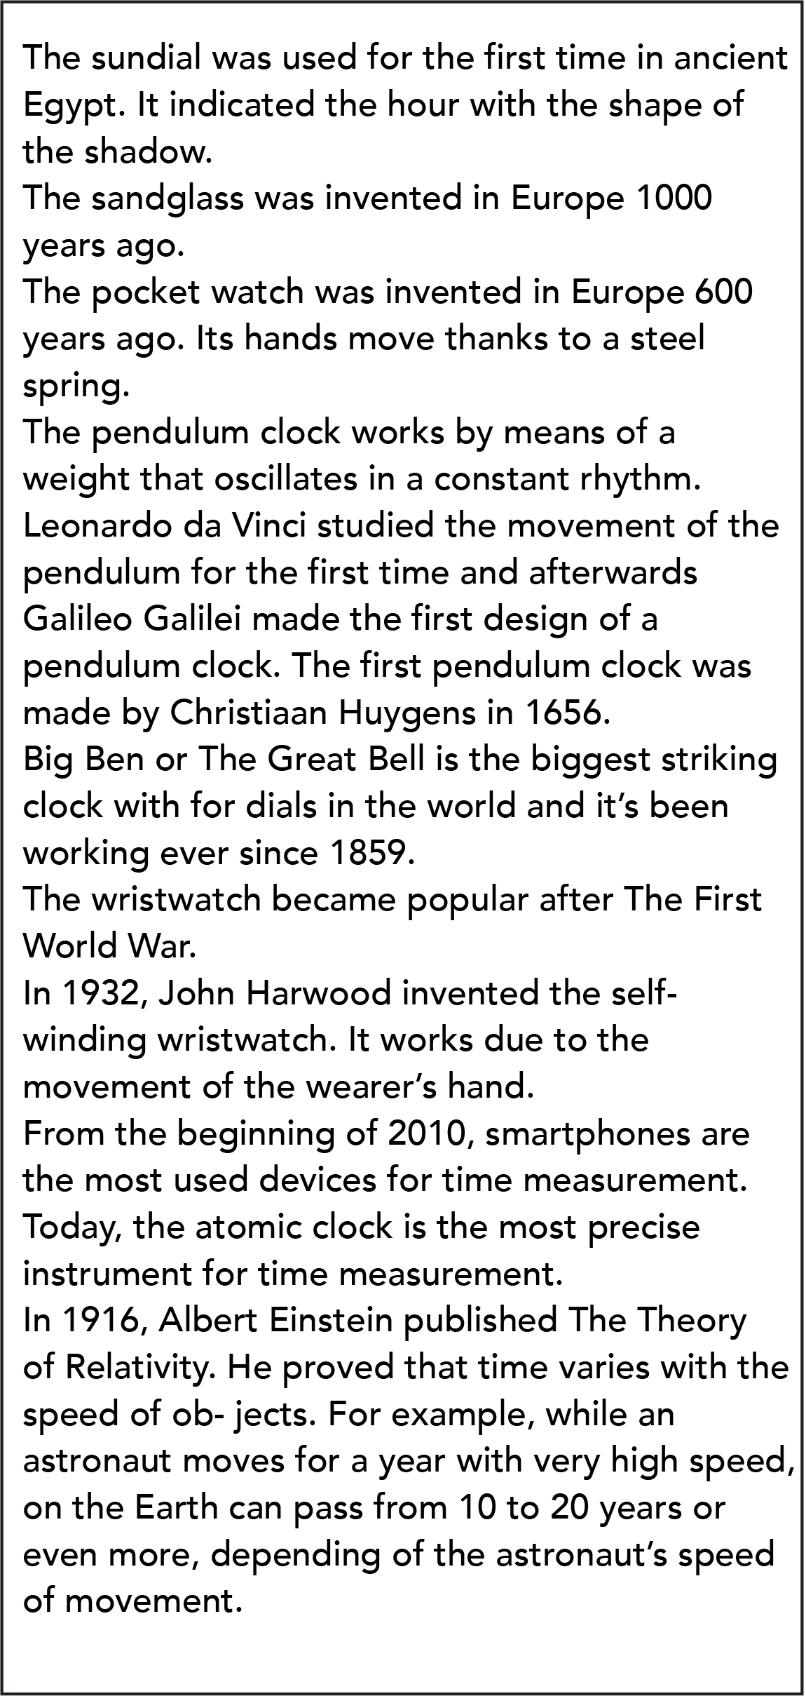

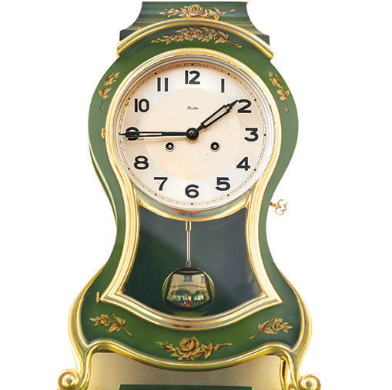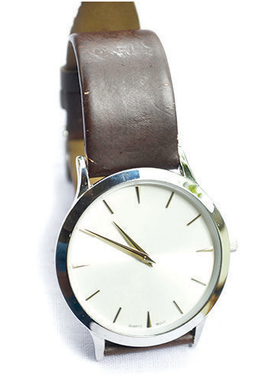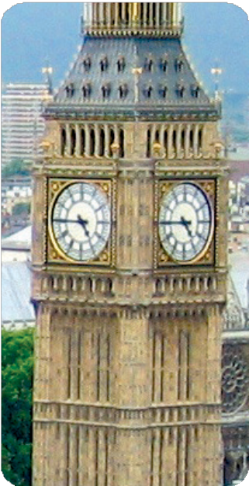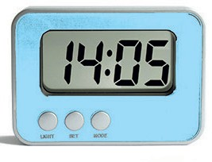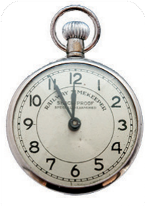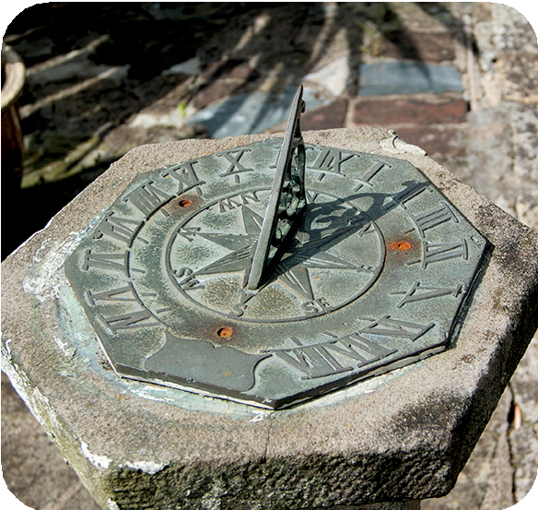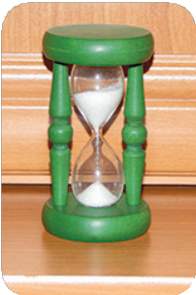

Pendulum clock

Digital clock

Big Ben

Wristwatch

Pocket watch

Sundial

Hourglass



Đồng hồ quả lắc

Đồng hồ điện tử

Big Ben

Đồng hồ đeo tay

Đồng hồ bỏ túi

Đồng hồ Mặt Trời

Đồng hồ cát

Đồng hồ mặt trời được sử dụng lần đầu tiên ở Ai Cập cổ đại. Nó cho biết giờ thông qua hình dạng của bóng đổ.

Đồng hồ cát được phát minh ở châu Âu cách đây 1000 năm.

Đồng hồ bỏ túi được phát minh ở châu Âu cách đây 600 năm. Kim của nó chuyển động nhờ một lò xo thép.

Đồng hồ quả lắc hoạt động nhờ một vật nặng dao động theo nhịp điệu đều đặn.

Leonardo da Vinci là người đầu tiên nghiên cứu chuyển động của con lắc, và sau đó Galileo Galilei đã tạo ra bản thiết kế đầu tiên của một chiếc đồng hồ quả lắc. Chiếc đồng hồ quả lắc đầu tiên được chế tạo bởi Christiaan Huygens vào năm 1656.

Big Ben hay còn gọi là Đại Chuông là chiếc đồng hồ điểm chuông lớn nhất thế giới với bốn mặt đồng hồ và đã hoạt động liên tục từ năm 1859.

Đồng hồ đeo tay trở nên phổ biến sau Chiến tranh Thế giới thứ nhất.

Năm 1932, John Harwood phát minh ra đồng hồ đeo tay tự lên dây cót. Nó hoạt động nhờ chuyển động của bàn tay người đeo.

Từ đầu năm 2010, điện thoại thông minh là thiết bị được sử dụng nhiều nhất để đo thời gian.

Ngày nay, đồng hồ nguyên tử là công cụ chính xác nhất để đo thời gian.

Năm 1916, Albert Einstein công bố Thuyết Tương đối. Ông chứng minh rằng thời gian thay đổi theo tốc độ của các vật thể. Ví dụ, trong khi một phi hành gia di chuyển trong một năm với tốc độ rất cao, thì trên Trái Đất có thể trôi qua từ 10 đến 20 năm hoặc thậm chí nhiều hơn, tùy thuộc vào tốc độ chuyển động của phi hành gia.

**13. The sundial measured the passage of time using the ...**

*Đồng hồ mặt trời đo thời gian trôi qua nhờ ...*

A. wind / gió

B. water flowing / dòng nước chảy

C. sand / cát

D. sun heat / nhiệt của mặt trời

E. sunlight / ánh sáng mặt trời

**14. Thanks to the clock, people succeeded to ...**

*Nhờ có đồng hồ, con người đã có thể ...*

A. measure temperature / đo nhiệt độ

B. measure the passage of time / đo thời gian trôi qua

C. measure the speed of light / đo tốc độ ánh sáng

D. measure volumes / đo thể tích

E. measure weight / đo khối lượng

**15. A clock that works due to a weight that oscillates is called ...**

*Loại đồng hồ hoạt động nhờ một vật nặng dao động được gọi là ...*

A. pocket watch / đồng hồ bỏ túi

B. pendulum / đồng hồ quả lắc

C. digital clock / đồng hồ điện tử

D. sandglass / đồng hồ cát

E. sundial / đồng hồ mặt trời

**16. What time does the pocket watch in the image indicate?**

*Chiếc đồng hồ bỏ túi trong hình chỉ mấy giờ?*

**5 – Point Questions**

**17. What time does the pendulum clock in the image indicate?**

*Đồng hồ quả lắc trong hình chỉ mấy giờ?*

|  |  |  |  |  |
| --- | --- | --- | --- | --- |
| A. 10:50 | B. 11:55 | C. 13:45 | D. 16:45 | E. 14:05 |

**18. What time does the wristwatch in the image indicate?**

*Đồng hồ đeo tay trong hình chỉ mấy giờ?*

|  |  |  |  |  |
| --- | --- | --- | --- | --- |
| A. 10:50 | B. 11:55 | C. 13:45 | D. 16:45 | E. 14:05 |

**19. How much time passed from the invention of the first pendulum clock until 2025?**

*Từ khi phát minh ra chiếc đồng hồ quả lắc đầu tiên đến năm 2025 đã trôi qua bao lâu?*

A. 249 years / 249 năm

B. 269 years / 269 năm

C. 369 years / 369 năm

D. 479 years / 479 năm

E. 1369 years / 1369 năm

**20. In the afternoon, when Anna went to her grandparents’ house, the pendulum clock indicated the hour shown in the picture. When she got home, she looked at the digital clock. How much time did Ana spend on her way home?**

*Buổi chiều, khi Anna đến nhà ông bà, đồng hồ quả lắc chỉ giờ như trong hình. Khi về đến nhà, Anna nhìn đồng hồ điện tử. Anna mất bao lâu để về nhà?*

A. 30 minutes / 30 phút

B. 15 minutes / 15 phút

C. 10 minutes / 10 phút

D. 25 minutes / 25 phút

E. 20 minutes / 20 phút

**21. How much time passed from the invention of the first pendulum clock until Big Ben was built in London?**

*Từ khi phát minh ra chiếc đồng hồ quả lắc đầu tiên đến khi Big Ben được xây dựng ở London đã trôi qua bao lâu?*

A. 100 years / 100 năm

B. 200 years / 200 năm

C. 203 years / 203 năm

D. 303 years / 303 năm

E. 223 years / 223 năm

**22. Clock can be used ...**

*Đồng hồ có thể được dùng ...*

A. for cooking soup. / để nấu súp.

B. to measure weight. / để đo khối lượng.

C. to wake up in the morning. / để thức dậy vào buổi sáng.

D. to measure earthquakes. / để đo động đất.

E. to grow plants. / để trồng cây.

**23. Today, the most precise instrument that measures time is ...**

*Ngày nay, dụng cụ đo thời gian chính xác nhất là ...*

A. a smartphone / điện thoại thông minh

B. an atomic clock / đồng hồ nguyên tử

C. a wristwatch / đồng hồ đeo tay

D. a self-winding wristwatch / đồng hồ đeo tay tự lên dây

E. a digital clock / đồng hồ điện tử

**24. The whole day is ...**

*Một ngày đầy đủ là ...*

A. 24 minutes / 24 phút

B. 60 minutes / 60 phút

C. 1440 minutes / 1440 phút

D. 1640 minutes / 1640 phút

E. 720 minutes / 720 phút

